 | Honorowy patronat nad turniejem objął  Wójt Gminy Mszana Dolna Pan Bolesław Żaba

REGULAMIN

OGÓLNOPOLSKIEGO TURNIEJU BEZPIECZEŃSTWA W RUCHU DROGOWYM

(DLA UCZNIÓW SZKÓŁ PODSTAWOWYCH)

Ogólnopolski Turniej Bezpieczeństwa w Ruchu Drogowym, zwany dalej "Turniejem", organizowany jest w dwóch grupach rywalizacyjnych: grupa I – uczniowie szkół podstawowych w wieku 10-12 lat (rocznikowo), grupa II – pozostali uczniowie.

I. CELE TURNIEJU

Celem Turnieju jest podnoszenie kultury społeczeństwa i działanie na rzecz poprawy stanu bezpieczeństwa ruchu drogowego, w tym bezpieczeństwa dzieci i młodzieży szkolnej, w szczególności poprzez:

- Popularyzowanie przepisów i zasad bezpiecznego poruszania się po drogach.

- Propagowanie treści nauczania zawartych w podstawie programowej przedmiotów edukacyjnych

- Kształtowanie partnerskich zachowań wobec innych uczestników ruchu.

- Popularyzowanie podstawowych zasad i umiejętności udzielania pierwszej pomocy przedmedycznej.

- Popularyzowanie roweru jako środka transportu, a także rekreacji i sportu.

- Inspirowanie uczniów i nauczycieli do pracy u podstaw na rzecz bezpieczeństwa w ruchu drogowym.

II. ORGANIZATORZY TURNIEJU

- Turniej organizowany jest przez Polski Związek Motorowy, Komendę Główną Policji,

Ministerstwo Infrastruktury, Ministerstwo Spraw Wewnętrznych i Administracji, Ministerstwo Edukacji Narodowej, Wojewódzkie Ośrodki Ruchu Drogowego – wraz z odpowiednimi strukturami terenowymi.

- Turniej ma charakter wieloetapowy i może być organizowany na etapach: szkolnym, międzyszkolnym, miejskim, gminnym, powiatowym, wojewódzkim i ogólnopolskim. Etap szkolny, powiatowy, wojewódzki i ogólnopolski są etapami obowiązkowymi.

- Organizatorzy odpowiedzialni za przeprowadzenie eliminacji w poszczególnych etapach Turnieju, powołują lokalne komitety organizacyjne.

- Do zorganizowania i przeprowadzenia poszczególnych etapów Turnieju, a także finału ogólnopolskiego, organizatorzy zapraszają władze samorządowe (prezydentów, burmistrzów, starostów, wójtów) i administracyjne oraz inne instytucje i organizacje, których przedstawiciele wchodzą automatycznie w skład komitetu organizacyjnego danego etapu Turnieju.

- Przy realizacji poszczególnych etapów Turnieju, organizatorzy mogą zaprosić do współpracy inne instytucje i organizacje.

- Komitety organizacyjne odpowiadają za organizację poszczególnych etapów Turnieju. Etap szkolny organizują komitety organizacyjne powołane przez dyrektorów szkół.

- Gospodarzem Turnieju może być szkoła, instytucja albo organizacja dysponująca warunkami umożliwiającymi przeprowadzenie konkurencji wskazanych w regulaminie. Gdy szkoła jest gospodarzem etapu, może do niego przystąpić drużyna gospodarza niezależnie od uzyskanego wyniku na wcześniejszym etapie.

III. KOMITETY ORGANIZACYJNE

- Krajowy Komitet Organizacyjny:

  - Przedstawiciel Ministerstwa Spraw Wewnętrznych i Administracji

  - Przedstawiciel Ministerstwa Edukacji Narodowej

  - Przedstawiciel Ministerstwa Infrastruktury

  - Przedstawiciel Komendy Głównej Policji

  - Przedstawiciel Polskiego Związku Motorowego

- Biuro Krajowego Komitetu Organizacyjnego Turniejów mieści się w Zarządzie Głównym Polskiego Związku Motorowego, 02-518 Warszawa, ul. Kazimierzowska 66, e-mail: sekretariat@pzm.pl , tel. 22 542 01 00, fax 22 848 19 51.

Biura wojewódzkich komitetów organizacyjnych mają siedziby w Zarządach Okręgowych PZM (załącznik nr 8).

Siedziby komitetów organizacyjnych pozostałych etapów wskazują ich organizatorzy.

- Komitety organizacyjne kolegialnie wydają decyzje we wszystkich sprawach, w szczególności dotyczących zagadnień merytorycznych, związanych z organizacją i przebiegiem poszczególnych etapów Turnieju oraz w sprawach spornych.

Do występowania do Krajowego Komitetu Organizacyjnego Turniejów w ww. sprawach upoważnione są wojewódzkie komitety organizacyjne.

- Wojewódzkie komitety organizacyjne informują Krajowy Komitet Organizacyjny Turniejów, w formie pisemnej, o terminie finału wojewódzkiego.

IV. ZADANIA KOMITETÓW ORGANIZACYJNYCH TURNIEJU

Do zadań komitetu organizacyjnego poszczególnych etapów Turnieju należy:

- Promocja idei Turnieju i informowanie o nim społeczeństwa przy współpracy z mediami.

- Zapewnienie środków materialnych i rzeczowych do zorganizowania i przeprowadzenia eliminacji.

- Określenie terminu ich przeprowadzenia i harmonogramu prac organizacyjnych.

- Podanie terminu i postanowień regulaminu do wiadomości zainteresowanych.

- Opracowanie pytań testowych oraz zadań do konkurencji praktycznych dla danego etapu Turnieju.

- Powołanie sędziego głównego danego etapu Turnieju.

- Zapewnienie opieki medycznej podczas trwania Turnieju.

- Prowadzenie dokumentacji oraz sporządzenie sprawozdania z całości przebiegu danego etapu Turnieju i przesłanie go do organizatora wyższego etapu, ze wskazaniem najlepszej drużyny (z etapu wojewódzkiego wg załącznika nr 6, sprawozdania z pozostałych etapów muszą zawierać wyniki rywalizacji).

- Zorganizowanie uroczystego zakończenia danego etapu Turnieju, ogłoszenie wyników i wręczenie nagród.

V. ZADANIA SĘDZIEGO GŁÓWNEGO

Do zadań sędziego głównego na każdym etapie Turnieju należy:

- Zatwierdzenie przygotowania konkurencji turniejowych. W przypadku dopuszczenia niepełnego realizowania zasad przebiegu konkurencji (np. ze względu na warunki pogodowe, terenowe, wyposażenie organizatora wykonawczego), sędzia główny reguluje
ten fakt pisemnym komunikatem, który stanowi oficjalne uzupełnienie regulaminu konkretnej eliminacji lub finału.

- Przeprowadzenie obowiązkowej odprawy uczestników i opiekunów, na której przedstawia dokładny przebieg Turnieju, wyjaśnia zasady punktacji i klasyfikacji, podaje miejsce oraz czas ogłoszenia wyników z poszczególnych konkurencji.

- Nadzorowanie prawidłowości przebiegu konkurencji i pracy kierowników konkurencji oraz sędziów pomocniczych.

- Rozpatrywanie spraw spornych, odwołań i protestów zgłaszanych w czasie trwania Turnieju, po zakończeniu konkurencji oraz po konsultacji z kierownikiem i sędziami tej konkurencji.

- Ogłoszenie wyników po zakończeniu każdej konkurencji.

- Sporządzenie i ogłoszenie komunikatu z wynikami końcowymi danego etapu Turnieju.

VI. ZASADY ORGANIZACYJNE

- Turniej odbywa się w dwóch grupach rywalizacyjnych i wszelkie zasady organizacyjne, punktacja ogólna, klasyfikacja, nagrody oraz postanowienia końcowe obowiązują analogicznie dla obu grup, za wyjątkiem wyodrębnionych w regulaminie różnic.

- Uczestnicy Turnieju muszą posiadać i przedstawić do wglądu:

GRUPA I | GRUPA II
Kartę rowerową | Kartę rowerową lub prawo jazdy kat.
 | AM
Legitymację szkolną | Legitymację szkolną
Pisemną zgodę rodziców | Pisemną zgodę rodziców
(opiekunów prawnych) na udział w | (opiekunów prawnych) na udział w
Turnieju | Turnieju
Zaświadczenie lekarskie lub | Zaświadczenie lekarskie lub
oświadczenie rodziców (opiekunów | oświadczenie rodziców (opiekunów
prawnych) o braku przeciwwskazań | prawnych) o braku przeciwwskazań
zdrowotnych do udziału w Turnieju | zdrowotnych do udziału w Turnieju

- W eliminacjach szkolnych biorą udział uczniowie, którzy zgłosili chęć startu w Turnieju. Eliminacje szkolne mogą być poprzedzone eliminacjami klasowymi.

- W wyniku eliminacji szkolnych tworzone są drużyny danej szkoły reprezentujące ją w dalszych etapach Turnieju:
 | GRUPA I | GRUPA II
 | Czteroosobowe (2 dziewczynki | Trzyosobowe
 | i 2 chłopców)
4.1 | Organizatorzy etapów międzyszkolnych, miejskich, gminnych, powiatowych,
 | i wojewódzkich decydują o sposobie kwalifikowania drużyn do organizowanego przez
 | nich etapu oraz o liczbie kwalifikowanych drużyn z etapu niższego.
4.2 | W przypadku, gdy szkoła jest gospodarzem etapu, może do niego przystąpić drużyna

gospodarza niezależnie od uzyskanego wyniku na wcześniejszym etapie. W finale ogólnopolskim występują zwycięzcy finałów wojewódzkich oraz drużyna gospodarza – jeżeli jest nim szkoła uczestnicząca w turnieju. Jeżeli w finale wojewódzkim zwycięża szkoła, która jest gospodarzem finału ogólnopolskiego, prawo reprezentowania województwa ma również druga drużyna w klasyfikacji ogólnej.
4.3 Zwycięzca finału ogólnopolskiego w kategorii uczniów w wieku 10-12 lat ma prawo do jednokrotnego startu w Europejskim Konkursie Edukacji Drogowej (FIA EUROPEAN TRAFFIC EDUCATION CONTEST)

- Uczestnicy poszczególnych eliminacji:

  - rozwiązują testy teoretyczne (dopuszcza się techniki multimedialne),

  - wykonują zadania praktyczne:

    - jazda rowerem po miasteczku ruchu drogowego,

    - jazda rowerem po torze sprawnościowym,

    - z zakresu udzielania pierwszej pomocy przedmedycznej.

- Opiekun drużyny uczestniczy w zadaniach praktycznych, jako obserwator i nie może w żaden sposób pomagać drużynie, pod groźbą jej dyskwalifikacji.

- O kolejności startu w konkurencjach decyduje losowanie przeprowadzone na odprawie technicznej albo przy rejestracji przed rozpoczęciem Turnieju.

- Wyniki poszczególnych konkurencji są ogłaszane na tablicy wyników. Czas ogłoszenia wyników powinien być zapisany na tablicy wyników.

- Sędzia główny (organizator) zobowiązany jest do opublikowania wyników wstępnych, które po upływie 15 minut stają się wynikami ostatecznymi.

- Rowery i inny sprzęt, potrzebny do zorganizowania i przeprowadzenia Turnieju zapewnia właściwy komitet organizacyjny.

- Rowery muszą być sprawne technicznie, co nie wyklucza konieczności zapewnienia serwisu. Organizator danego etapu Turnieju jest zobowiązany do zapewnienia rowerów w ilości gwarantującej sprawny przebieg konkurencji.

VII. PUNKTACJA OGÓLNA I KLASYFIKACJA

- Najlepszą drużyną zostaje reprezentacja szkoły, której suma zajętych miejsc przez jej uczestników we wszystkich konkurencjach jest najmniejsza.

- Zwycięzcą w klasyfikacji indywidualnej Turnieju zostaje uczestnik, którego suma zajętych miejsc we wszystkich konkurencjach jest najmniejsza.

- W przypadku kilku uczestników mających ten sam wynik w danej konkurencji uważa się, że zajęli oni miejsca ex aequo.

- W przypadku uzyskania jednakowej sumy zajętych miejsc w klasyfikacji końcowej drużynowej i indywidualnej przy ustalaniu ostatecznej klasyfikacji bierze się w kolejności wyniki uzyskane za:

  - test wiedzy,

  - test skrzyżowań,

  - jazdę rowerem w miasteczku ruchu drogowego,

  - jazdę sprawnościową rowerem po torze przeszkód,

  - wykonanie zadania z pierwszej pomocy przedmedycznej.

- Suma punktów zdobytych w danej konkurencji stanowi wynik indywidualny każdego z uczestników.

- Na podstawie liczby punktów uzyskanych w konkurencji, ustala się kolejność miejsc w danej konkurencji.

- Zajętemu miejscu przyporządkowuje się punkty, tj. np. 1 miejsce = 1 punkt, 2 miejsce =

2 punkty, itd.

- Suma łączna lokat uczestników stanowi wynik całej drużyny.

- Punktację poszczególnych konkurencji teoretycznych i praktycznych obrazują załączniki

1,2,3 i 4.
VIII. TERMINY

- Terminy zakończenia:

  - eliminacji klasowych, szkolnych,

  - eliminacji gminnych (miejskich),

  - eliminacji powiatowych,

ustalają właściwe komitety organizacyjne, natomiast

  - eliminacje wojewódzkie - do 25 maja,

  - finał ogólnopolski do 20 czerwca każdego roku.

- Termin zgłaszania drużyn do finału ogólnopolskiego upływa z dniem 26 maja (wzór zgłoszenia załącznik nr 7).

- Wojewódzki komitet organizacyjny ma prawo wprowadzić dodatkowy szczebel eliminacji, tj. rejonowy i odbywa się on między eliminacjami powiatowymi i wojewódzkimi.

IX. NAGRODY

- Fundatorami nagród są organizatorzy Turnieju oraz zainteresowane problematyką bezpieczeństwa ruchu drogowego i wychowania komunikacyjnego organizacje i instytucje.

- Zapewnieniem nagród dla zwycięzców swoich eliminacji zajmuje się właściwy komitet organizacyjny wg uznania i możliwości finansowych.

- Dla zwycięzców finału ogólnopolskiego w klasyfikacji drużynowej (miejsca I - V) przewidywane są puchary, które fundują – Prezes Polskiego Związku Motorowego, Komendant Główny Policji, Minister Infrastruktury, Minister Spraw Wewnętrznych i

Administracji, Minister Edukacji Narodowej.

- Inne puchary i nagrody zgodnie z możliwościami komitetu organizacyjnego finału

Turnieju.

X. POSTANOWIENIA KOŃCOWE

- Postanowienia regulaminu obowiązują organizatorów i uczestników eliminacji wszystkich etapów Turnieju.

- Wszelkie zmiany regulaminu może wprowadzać jedynie Krajowy Komitet Organizacyjny Turniejów.

- Do rozstrzygnięcia ewentualnych niejasności i spraw spornych upoważniony jest sędzia główny danego etapu Turnieju.

- Protesty dotyczące poszczególnych konkurencji może zgłaszać sędziemu konkurencji opiekun, wyłącznie po wykonaniu zadania przez jego zawodnika lub drużynę.

W przypadku braku rozstrzygnięcia problemu, opiekun wpisem na karcie oceny konkurencji zapowiada złożenie pisemnego protestu do sędziego głównego. Najpóźniej w ciągu 15 minut od zakończenia konkurencji może złożyć protest pisemny.

- Protesty zgłoszone do sędziego głównego bez uprzedniego wyczerpania możliwości określonych w punkcie 4. nie będą przyjmowane.

- Ogłoszony przez sędziego głównego (po rozpatrzeniu i wyjaśnieniu ewentualnych protestów) wynik końcowy danego etapu Turnieju jest ostateczny i nie podlega dalszym odwołaniom.

- Sędzia główny na co najmniej 30 minut przed rozdaniem nagród ogłasza wyniki wstępne, zgodnie z załącznikiem nr 5 (programy obliczeniowe)
- Po ogłoszeniu wyników wstępnych protesty mogą dotyczyć tylko błędów rachunkowych, a czas na ich zgłoszenie wynosi 15 minut od chwili ogłoszenia w/w wyników.

- Właściwy komitet organizacyjny Turnieju, powinien zapewnić ubezpieczenie od odpowiedzialności cywilnej wszystkich osób biorących udział w Turnieju oraz pomoc medyczną.

- Sędzia główny danego etapu Turnieju, w uzasadnionym przypadku (np. ze względu na warunki atmosferyczne), może podjąć decyzję o zakończeniu Turnieju po przeprowadzeniu części konkurencji i na tej podstawie uznać wyniki za końcowe i ostateczne.

- Udział ucznia w finale Turnieju etapu wojewódzkiego i ogólnopolskiego powinien być odnotowany, jako osiągnięcie na jego świadectwie szkolnym.

- Od etapu powiatowego właściwy komitet organizacyjny wydaje opiekunom drużyn pisemne podziękowanie za przygotowanie uczniów do Turnieju.

- Organizatorzy finału ogólnopolskiego Turnieju zapewniają zakwaterowanie i wyżywienie dla drużyny i jej opiekuna oraz dla policjanta ruchu drogowego, który może zostać powołany w skład zespołu sędziowskiego.

GRUPA I |  | GRUPA II

2 dziewczynki + 2 chłopców + 3 uczniów + opiekun + policjant = 5

opiekun + policjant = 6 osób osób Uczestnicy finału Turnieju przyjeżdżają na własny koszt.

- Inne osoby towarzyszące drużynom będą mogły skorzystać odpłatnie z zakwaterowania i wyżywienia wyłącznie po wcześniejszym uzgodnieniu z właściwym komitetem organizacyjnym.

- Sprawy organizacyjne nieobjęte niniejszym regulaminem rozstrzygają komitety organizacyjne odpowiedniego etapu Turnieju i podają je do wiadomości zainteresowanych z wyprzedzeniem pozwalającym na dostosowanie się do podjętych ustaleń.

- Krajowy Komitet Organizacyjny Turniejów dopuszcza na każdym etapie łączenie obu grup rywalizacyjnych.

- Przystąpienie do Turnieju jest jednoznaczne z wyrażeniem zgody, przez prawnych opiekunów ucznia, na przetwarzanie danych osobowych w tym wizerunku uczestnika Turnieju, których przetwarzanie związane jest z organizacją Turnieju oraz publikowaniem wyników na stronach internetowych organizatorów. Uczestnik Turnieju ma prawo dostępu do treści swoich danych, do ich poprawiania oraz do żądania zaprzestania przetwarzania swoich danych. Żądanie zaprzestania przetwarzania swoich danych osobowych w tym wizerunku jest jednoznaczne z rezygnacją z udziału w

Turnieju.

Regulamin przyjęty na posiedzeniu Krajowego Komitetu Organizacyjnego Turniejów w dniu 19.04.2018 r.

Krajowy Komitet OrganizacyjnyTurniejów
Załączniki:

Nr 1 - Konkurencje teoretyczne – test wiedzy i test skrzyżowań

Nr 2 - Konkurencja praktyczna – jazda rowerem – miasteczko ruchu drogowego Nr 3 - Konkurencja praktyczna – jazda rowerem – tor sprawnościowy

Nr 4 - Konkurencja praktyczna – pierwsza pomoc przedmedyczna Nr 5 - Programy obliczeniowe

Nr 6 - Wzór sprawozdania z finału wojewódzkiego

Nr 7 - Wzór zgłoszenia drużyn do finału ogólnopolskiego Nr 8 - Wykaz adresowy Zarządów Okręgowych PZM

(Wojewódzkie Biura Organizacyjne)

Nr 9 - Wykaz adresowy Kuratoriów Oświaty

Nr 10 - Wykaz adresowy Wojewódzkich Ośrodków Ruchu Drogowego
ZAŁĄCZNIK NR 1

KONKURENCJE TEORETYCZNE – TESTY

- Test wiedzy, w każdym etapie Turnieju składa się z 25 pytań, obejmujących zagadnienia:

GRUPA I | GRUPA II
Dotyczące zasad i przepisów o ruchu | Dotyczące zasad i przepisów o ruchu
pieszych, rowerzystów, znaków | pieszych, rowerzystów i
drogowych, sytuacji w ruchu | motorowerzystów, znaków
drogowym | drogowych, sytuacji w ruchu
 | drogowym
Czas rozwiązywania testu nie może przekraczać 25 minut.

- Test – skrzyżowania dla obu grup rywalizacyjnych składa się z 10 zadań polegających na ustaleniu prawidłowej kolejności przejazdu przez skrzyżowanie. Czas rozwiązania testu nie może przekroczyć 15 minut.

- Łączny czas rozwiązywania obu testów nie może przekroczyć 40 minut.

- W teście z trzech wariantów odpowiedzi, prawidłowa jest tylko jedna .

5. Podczas rozwiązywania testu należy stosować tzw. arkusz odpowiedzi, tzn. ostemplowane karty, na których przy kolejnym numerze pytania znakiem "X" zaznacza się prawidłową odpowiedź. Nie dopuszcza się poprawiania, skreślania, wymazywania napisanych oznaczeń na karcie odpowiedzi.

- Uczestnicy, którzy rozwiązali test przekazują arkusz odpowiedzi sędziemu konkurencji

  - za jego zgodą opuszczają salę. Po zakończeniu konkurencji sędzia główny wywiesza arkusz z prawidłowymi odpowiedziami na tablicy wyników.

- Test opracowują komitety organizacyjne danego etapu Turnieju. Każdy test powinien zawierać nagłówek oraz autoryzację imienną.

- Punktacja w konkurencjach teoretycznych:

1. Testy

a) odpowiedź prawidłowa | 1 punkt
b) błędna odpowiedź, poprawka lub brak odpowiedzi | 0 punktów

ZAŁĄCZNIK NR 2

KONKURENCJA PRAKTYCZNA – JAZDA ROWEREM

MIASTECZKO RUCHU DROGOWEGO

- Jazda rowerem po miasteczku ruchu drogowego polega na przejechaniu zatwierdzonego przez właściwy komitet organizacyjny Turnieju układu dróg i zaliczeniu wylosowanych punktów kontrolnych zgodnie z obowiązującymi przepisami ruchu drogowego. Czas przejazdu nie jest limitowany.

- Podczas przejazdu należy zatrzymać się przy wylosowanych 3-ch, z minimum 6 wcześniej wyznaczonych, punktach kontrolnych (wg kolejności wpisanej na indywidualną kartę kontrolną uczestnika) i uzyskać potwierdzenie na tej karcie.

- Organizator zobowiązany jest wyznaczyć (zlokalizować) miejsce początku i końca konkurencji (start / meta).

- Konkurencja praktyczna – jazda rowerem przeprowadzana jest na rowerach zapewnionych przez organizatora zgodnie z tabelą

GRUPA I | GRUPA II
Rowery do wyboru przez zawodnika: | Rowery do wyboru przez zawodnika:
- koła 20 cali - wolnobieg lub składak, | - koła 24 cale - wolnobieg,
- koła 24 cale - wolnobieg | - koła 26 cali - wolnobieg

- Uczestnik startujący w konkurencji praktycznej – jazda rowerem zadanie wykonuje obowiązkowo we własnym kasku ochronnym.

- Ruszanie z punktu kontrolnego znajdującego się przy krawędzi jezdni nie jest traktowane, jako włączanie się do ruchu.

- Punktacja:

a) za każde naruszenie przepisów ruchu drogowego | 3 punkty karne
b) za każde rażące naruszenie przepisów ruchu | 15 punktów karnych
drogowego tj.:
- nieprzestrzeganie znaku STOP (B-20)
- niedostosowanie się do sygnalizacji świetlnej
- nieustąpienie pierwszeństwa przejazdu
- nieustąpienie pierwszeństwa pieszym na przejściu
- jazda pod prąd
b) ominiecie punktu kontrolnego | 10 punktów karnych
c) upadek uczestnika w czasie trwania przejazdu | 1 punkt karny
d) za nieukończenie przejazdu po miasteczku ruchu | otrzymuje wynik uczestnika z
drogowego | największą sumą punktów
 | karnych, zwiększony o 1 punkt
 | karny

UWAGA!

W trakcie przeprowadzania konkurencji na finale ogólnopolskim do każdego uczestnika przypisany będzie sędzia oceniający indywidualnie przebieg konkurencji. W trakcie wcześniejszych eliminacji dozwolone są inne formy sędziowania, np. strefowa.
ZAŁĄCZNIK NR 3

KONKURENCJA PRAKTYCZNA – JAZDA ROWEREM

TOR SPRAWNOŚCIOWY

- Konkurencja polega na przejechaniu toru sprawnościowego w kolejności ustalonej przez organizatora.

- Tor sprawnościowy powinien składać się z minimum sześciu przeszkód wybranych z załączonych wykazów, przy czym o liczbie i zestawie przeszkód decyduje Komitet

Organizacyjny danego etapu Turnieju. Czas przejazdu nie jest limitowany. UWAGA: Długość najazdu między przeszkodami wynosi minimum 3 metry.

- Konkurencja praktyczna – jazda rowerem przeprowadzana jest na rowerach zapewnionych przez organizatora zgodnie z tabelą

GRUPA I | GRUPA II
Rowery do wyboru przez zawodnika: | Rowery do wyboru przez zawodnika:
- koła 20 cali - wolnobieg lub składak, | - koła 24 cale - wolnobieg,
- koła 24 cale - wolnobieg | - koła 26 cali - wolnobieg

- Uczestnik startujący w konkurencji praktycznej jazda rowerem wykonuje obowiązkowo zadanie we własnym kasku ochronnym.

- Punktacja:

a) | każdy błąd uczestnika na przeszkodzie | 1 punkt karny
 |  | Za błąd uważa się: potrącenie, najechanie, przesunięcie,
 |  | przewrócenie po położeniu przewożonego przedmiotu a także
 |  | każdorazowe podparcie - w tym między przeszkodami (punkty
 |  | karne zalicza się do przeszkody, przed którą podparcie
 |  | nastąpiło)
b) | zjechanie z przeszkody jednoelementowej | 3 punkty karne
c) | każdorazowe zjechanie z wyznaczonego | 3 punkty karne za każdy ominięty odcinek pomiędzy
 | toru przejazdu przez przeszkody | pachołkami, tyczkami, krążkami lub listwami.
 | wieloelementowe
d) | przekroczenie linii ograniczającej slalom | 3 punkty karne
e) | upuszczenie przewożonego przedmiotu w | 3 punkty karne
 | czasie przejazdu lub jego upadek z
 | podstawki lub zaczepu
f) | ominięcie całej przeszkody | 15 punktów karnych
 |  | Za ominięcie przeszkody uważa się nie podjęcie próby
 |  | przejazdu obydwoma kołami po przeszkodzie.
g) | zabrania się pokonywanie przeszkód | 15 punktów karnych
 | podskakując na rowerze, przenosząc rower,
 | przesuwając go po nawierzchni, pchając go
 | oraz cofania roweru lub jazdy wstecz
h) | element naruszony przednim kołem | 1 punkt karny
 | a następnie tylnym jest liczony jako
i) jedno lub kilkakrotne naruszenie częścią ciała |  | 1 punkt karny
 | uczestnika tej samej tyczki, pachołka, krążka

j) | upadek uczestnika podczas przejazdu przez | 3 punkty karne
 | tor przeszkód
k) | zawracanie między przeszkodami | 3 punkty karne
l) | maksymalnie na każdej przeszkodzie można | 15 punktów karnych
 | otrzymać

6. Wykaz przeszkód:

NR | WIDOK PRZESZKODY | NAZWA | BŁĘDY | PUNKTACJA
PRZESZKODY | WIDOK PRZESZKODY | PRZESZKODY | BŁĘDY | PUNKTACJA
01 |  |  | - każdorazowe podparcie - w tym między przeszkodami | 1 punkt karny
 |  |  | - zjechanie z przeszkody | 3 punkty karne
 |  | Równoważnia | - niepodjęcie próby przejazdu obydwoma kołami po | 15 punktów
 |  |  | przeszkodzie | karnych
02 |  |  | - każdorazowe podparcie - w tym między przeszkodami | 1 punkt karny
 |  |  | - zjechanie z przeszkody | 3 punkty karne
 |  | Tarka | - niepodjęcie próby przejazdu obydwoma kołami po | 15 punktów
 |  |  | przeszkodzie | karnych
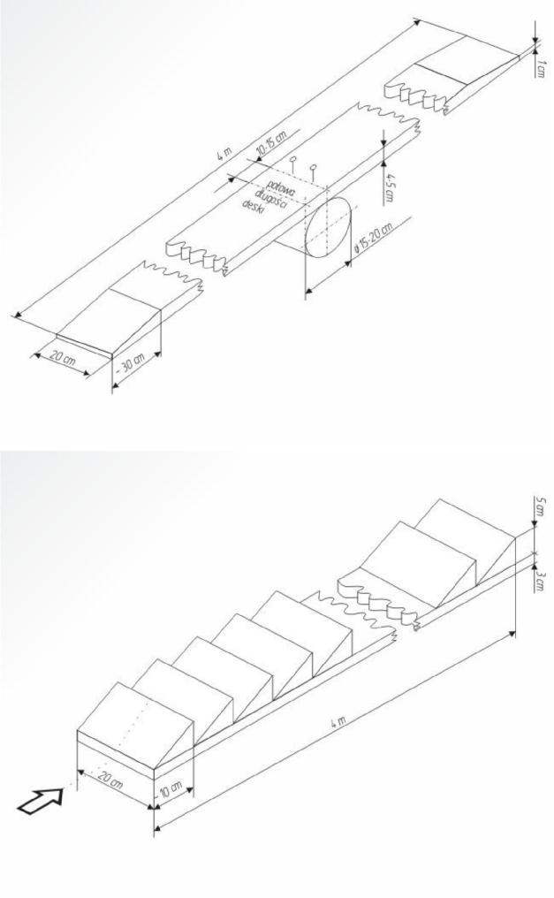
03 |  |  | - potrącenie, najechanie, przesunięcie, a także
 |  |  | każdorazowe podparcie - w tym między przeszkodami | 1 punkt karny
 |  | Ósemka | - każdorazowe zjechanie z wyznaczonego toru przejazdu | 3 punkty karne
 |  | Ósemka | przez przeszkody wieloelementowe | (za każdy
 |  | ( w lewą lub | przez przeszkody wieloelementowe | (za każdy
 |  | ( w lewą lub |  | ominięty
 |  | prawą stronę ) |  | ominięty
 |  | prawą stronę ) |  | odcinek
 |  |  |  | pomiędzy
 |  |  |  | pachołkami)
 |  |  | - ominięcie całej przeszkody | 15 punktów
 |  |  |  | karnych
04 |  |  | - potrącenie, najechanie, przesunięcie, przewrócenie po | 1 punkt karny
 |  |  | położeniu przewożonego przedmiotu a także
 |  | Przedmiot | każdorazowe podparcie - w tym między przeszkodami
 |  | do | - upuszczenie przewożonego przedmiotu w czasie | 3 punkty karne
 |  | przewożenia | - upuszczenie przewożonego przedmiotu w czasie | 3 punkty karne
 |  | przewożenia | przejazdu lub jego upadek z podstawki
 |  |  | - ominięcie całej przeszkody | 15 punktów
 |  |  |  | karnych
05 |  |  | - potrącenie, najechanie, przesunięcie, a także | 1 punkt karny
 |  |  | każdorazowe podparcie - w tym między przeszkodami
 |  | Korytarz | - każdorazowe zjechanie z wyznaczonego toru przejazdu | 3 punkty karne
 |  | Korytarz | przez przeszkody wieloelementowe | (za każdy
 |  | z desek | przez przeszkody wieloelementowe | (za każdy
 |  | z desek |  | ominięty
 |  |  |  | odcinek
 |  |  |  | pomiędzy
 |  |  |  | listwami)
 |  |  | - ominięcie całej przeszkody | 15 punktów
 |  |  |  | karnych
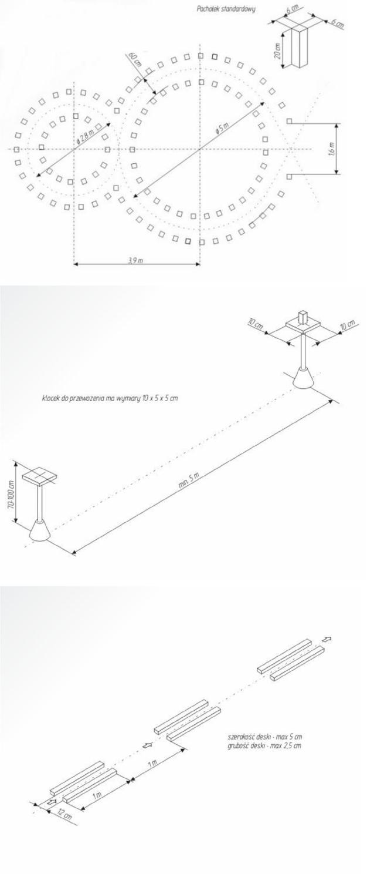
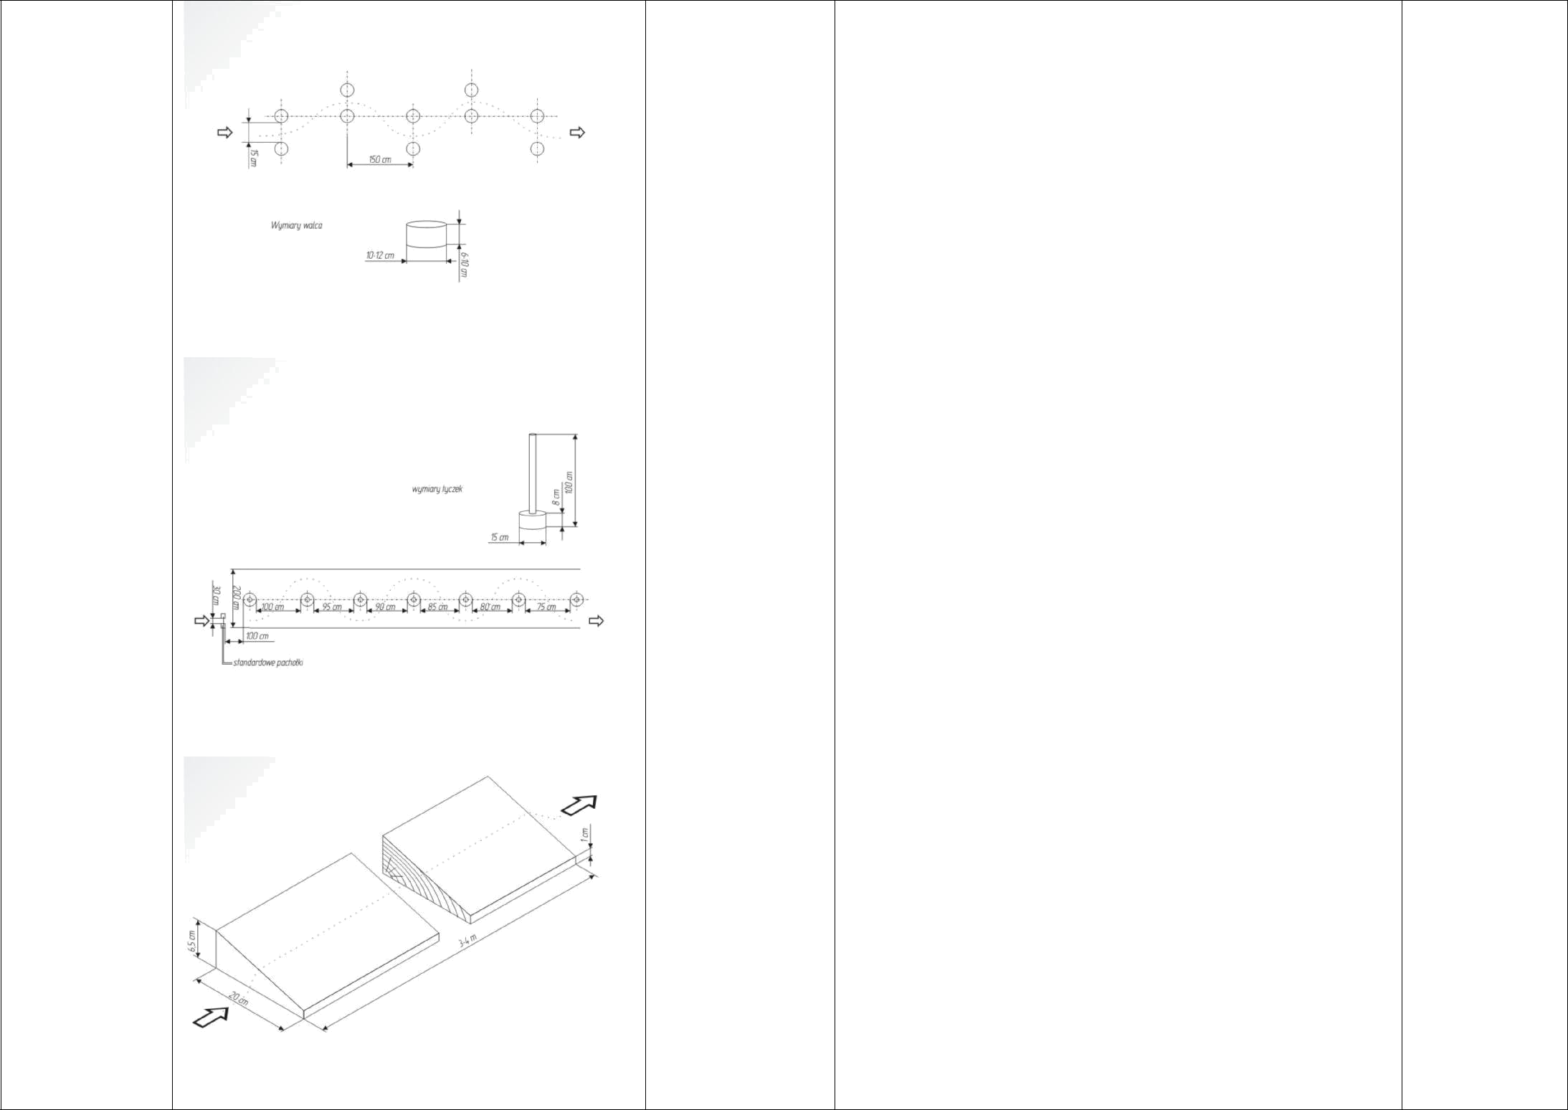  06 | - potrącenie, najechanie, przesunięcie, a także | 1 punkt karny
 | każdorazowe podparcie - w tym między przeszkodami

 | Slalom | - każdorazowe zjechanie z wyznaczonego toru przejazdu | 3 punkty karne
 | kółkowy | - każdorazowe zjechanie z wyznaczonego toru przejazdu | 3 punkty karne
 | kółkowy | przez przeszkody wieloelementowe | (za każdy
 | – żmijka | przez przeszkody wieloelementowe | (za każdy
 | – żmijka |  | ominięty
 |  |  | odcinek
 |  |  | pomiędzy
 |  |  | krążkami)
 |  | - ominięcie całej przeszkody | 15 punktów
 |  |  | karnych
07 |  | - potrącenie, najechanie, przesunięcie, a także | 1 punkt karny
 |  | każdorazowe podparcie - w tym między przeszkodami
 | Slalom | - przekroczenie linii ograniczającej slalom | 3 punkty karne
 | z | - każdorazowe zjechanie z wyznaczonego toru przejazdu | 3 punkty karne
 | ograniczeniem | - każdorazowe zjechanie z wyznaczonego toru przejazdu | 3 punkty karne
 | ograniczeniem | przez przeszkody wieloelementowe | (za każdy
 |  |  | ominięty
 |  |  | odcinek
 |  |  | pomiędzy
 |  |  | listwami)
 |  | - ominięcie całej przeszkody | 15 punktów
 |  |  | karnych
08 |  | - każdorazowe podparcie - w tym między przeszkodami | 1 punkt karny
 |  | - zjechanie z przeszkody | 3 punkty karne
 | Pochylnia | - niepodjęcie próby przejazdu obydwoma kołami po | 15 punktów
 |  | przeszkodzie | karnych

09 |  |  | - każdorazowe podparcie - w tym między przeszkodami | 1 punkt karny
 |  |  | - zjechanie z przeszkody | 3 punkty karne
 |  | Piaskownica | - niepodjęcie próby przejazdu obydwoma kołami po | 15 punktów
 |  |  | przeszkodzie | karnych
10 |  |  | - potrącenie, najechanie, przesunięcie, a także | 1 punkt karny
 |  |  | każdorazowe podparcie - w tym między przeszkodami
 |  | Bramka | - ominięcie całej przeszkody | 15 punktów
 |  | wisząca | - ominięcie całej przeszkody | 15 punktów
 |  | wisząca |  | karnych
11 |  |  | - każdorazowe podparcie - w tym między przeszkodami | 1 punkt karny
 |  |  | - zjechanie z przeszkody | 3 punkty karne
 |  | Rynna | - niepodjęcie próby przejazdu obydwoma kołami po | 15 punktów
 |  |  | przeszkodzie | karnych
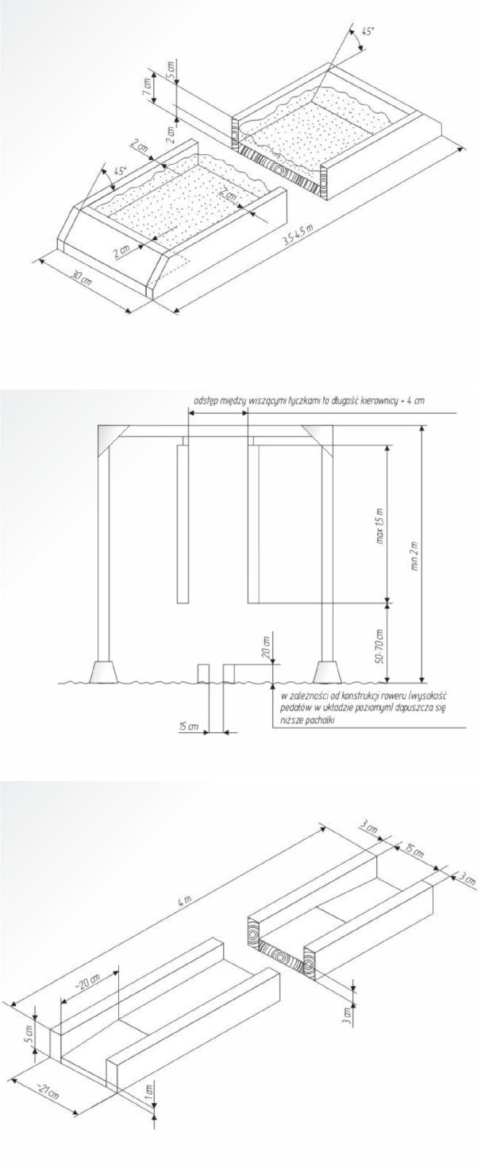
12 |  |  | - potrącenie, najechanie, przesunięcie, a także | 1 punkt karny
 |  |  | każdorazowe podparcie - w tym między przeszkodami
 |  |  | - przekroczenie linii wewnętrznej łezki jednym kołem | 3 punkty karne
 |  | Łezka | - każdorazowe zjechanie z wyznaczonego toru przejazdu | 3 punkty karne
 |  |  | przez przeszkody wieloelementowe | (za każdy
 |  |  |  | ominięty
 |  |  |  | odcinek
 |  |  |  | pomiędzy
 |  |  |  | pachołkami)
 |  |  | - pokonywanie przeszkód podskakując na rowerze, | 15 punktów
 |  |  | przenosząc rower, pchając lub przesuwając go po | karnych
 |  |  | nawierzchni
 |  |  |  | 15 punktów
 |  |  | - ominięcie całej przeszkody | karnych
13 |  |  | - potrącenie, najechanie, przesunięcie, a także | 1 punkt karny
 |  |  | każdorazowe podparcie - w tym między przeszkodami
 |  | Przewożenie | - upuszczenie przewożonego przedmiotu w czasie | 3 punkty karne
 |  | przedmiotu | - upuszczenie przewożonego przedmiotu w czasie | 3 punkty karne
 |  | przedmiotu | przejazdu lub jego upadek z zaczepu
 |  | na uwięzi | przejazdu lub jego upadek z zaczepu
 |  | ( w lewą lub | - każdorazowe dotknięcie linką podłoża | 3 punkty karne
 |  | prawą stronę ) | - każdorazowe dotknięcie linką podłoża | 3 punkty karne
 |  |  | - ominięcie całej przeszkody | 15 punktów
 |  |  |  | karnych
14 |  |  | Aby zaliczyć przeszkodę należy przejechać przednim kołem
 |  |  | odpowiednią linię początku zatrzymania dla danego rodzaju
 |  |  | roweru i zatrzymać się przed listwą a następnie należy
 |  | Zatrzymanie | położyć nogę na podłożu.
 |  | Zatrzymanie | - przesunięcie listwy kołem | 1 punkt karny
 |  | w miejscu | - przesunięcie listwy kołem | 1 punkt karny
 |  | w miejscu | - przewrócenie lub przesunięcie pachołka | 1 punkt karny
 |  |  | - podparcie się | 1 punkt karny
 |  |  | - strącenie listwy z pachołków | 3 punkty karne
 |  |  | - nieprzejechanie przednim kołem linii początku strefy | 15 punktów
 |  |  | zatrzymania | karnych
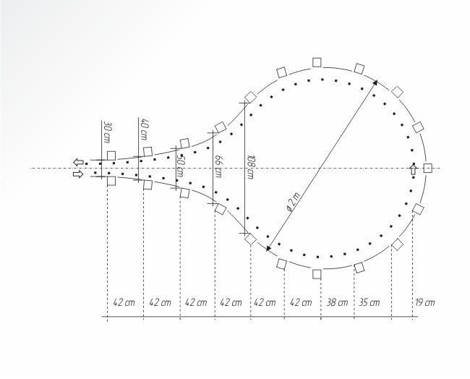
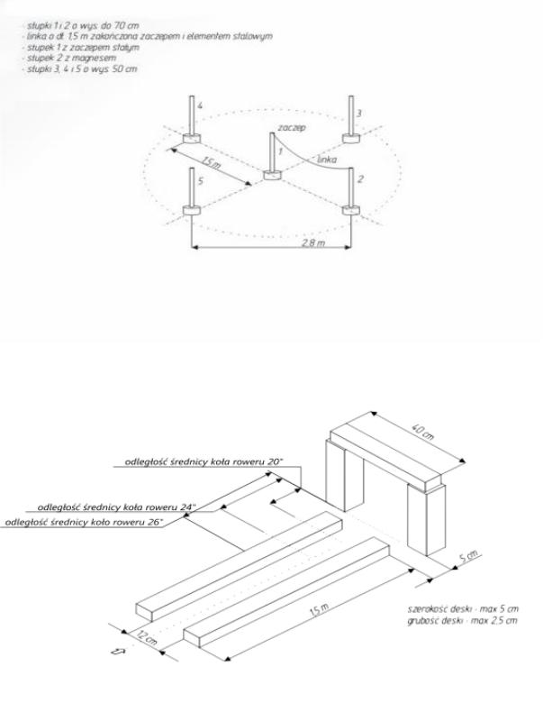
15 |  |  | - potrącenie, najechanie, przesunięcie, a także |  | 1 punkt karny
 |  |  | każdorazowe podparcie - w tym między przeszkodami
 |  |  | - brak oglądnięcia do tyłu |  | 3 punkty karne
 |  | Zmiana | - brak sygnału ręką lub niepoprawny sygnał ręczny |  | 3 punkty karne
 |  | pasa ruchu |  |  | 3 punkty karne
 |  |  | - przekroczenie | linii zewnętrznych jednym kołem | minus 1 pkt
 |  |  | - przekroczenie | linii zewnętrznych dwoma kołami | 3 punkty karne
 |  |  | - ominięcie całej przeszkody |  | 15 punktów
 |  |  |  |  | karnych
16 |  |  | - potrącenie, najechanie, przesunięcie, a także |  | 1 punkt karny
 |  |  | każdorazowe podparcie
 |  | Zawracanie | - przekroczenie | linii wyznaczającej kwadrat jednym | 3 punkty karne
 |  | Zawracanie | kołem
 |  | w kwadracie | kołem
 |  | (kierunek | - przekroczenie linii wyznaczającej kwadrat dwoma |  | 15 punktów
 |  | przejazdu |  |  | 15 punktów
 |  | przejazdu | kołami w miejscu innym niż wyznaczone strzałkami |  | karnych
 |  | dowolny) |  |  | karnych
 |  | dowolny) | (wjazd, wyjazd)
 |  |  | - ominięcie całej przeszkody
 |  |  |  |  | 15 punktów
 |  |  |  |  | karnych
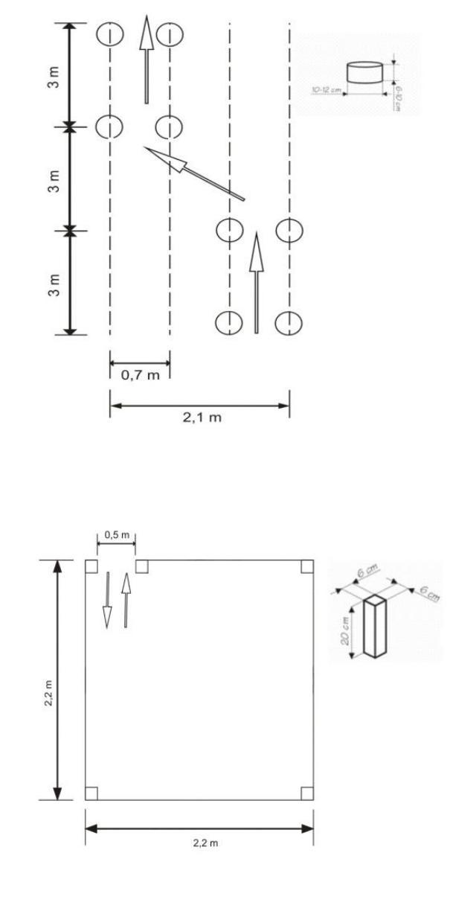
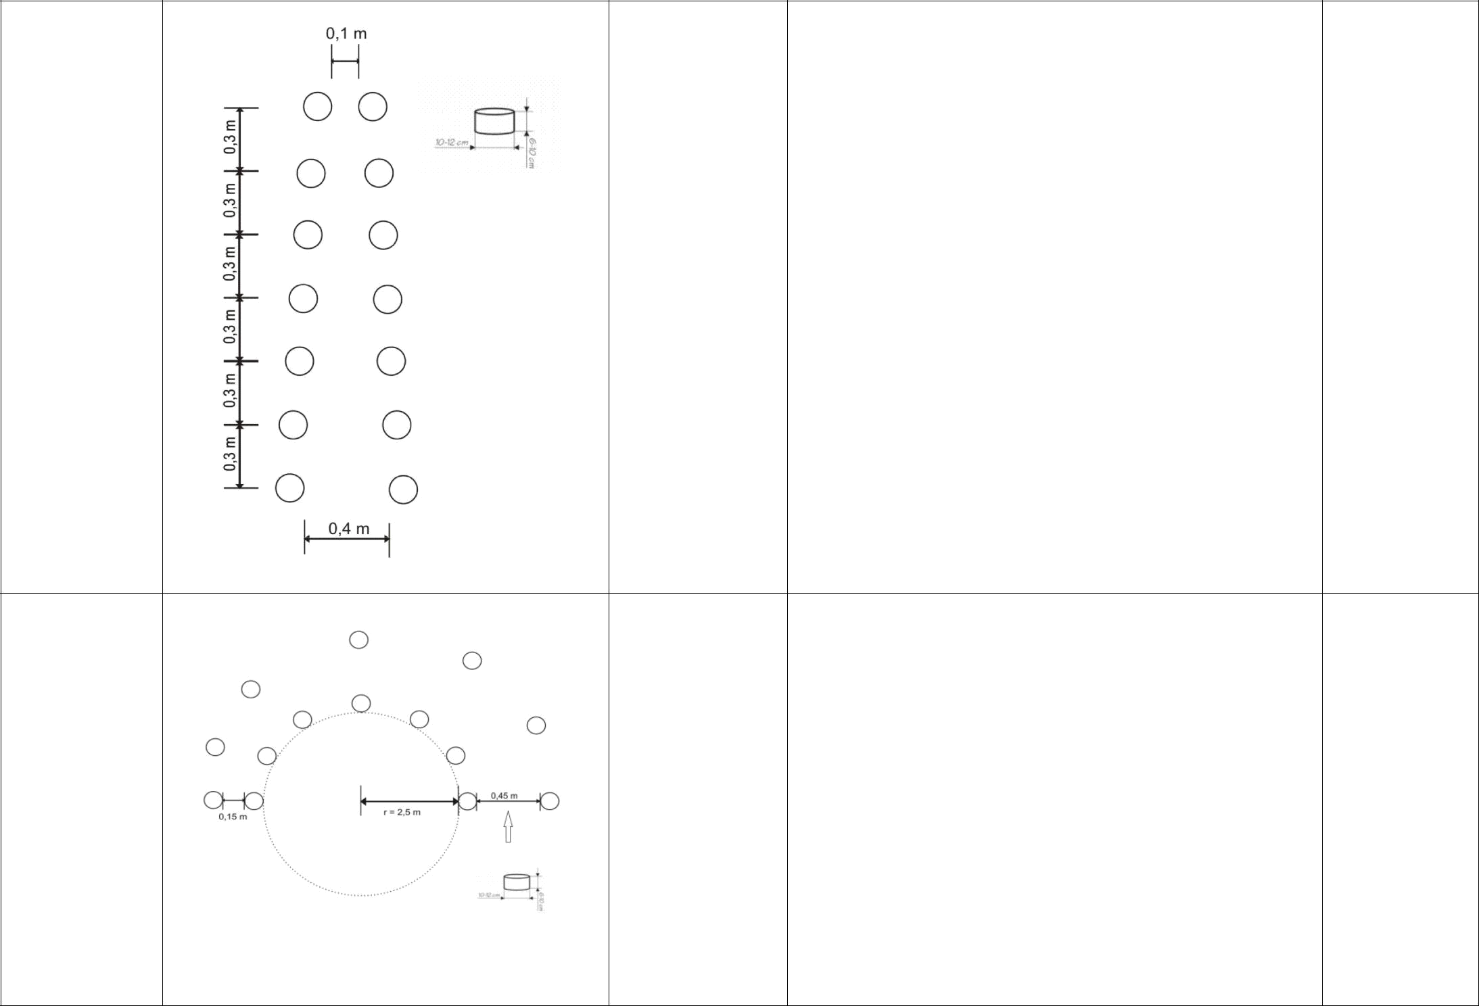  17 | - potrącenie, najechanie, przesunięcie, a także | 1 punkt karny
 | każdorazowe podparcie

Zwężenie | - ominięcie całej przeszkody | 15 punktów
(odstęp między | - ominięcie całej przeszkody | 15 punktów
(odstęp między |  | karnych
krążkami w |  | karnych
kolejnych
parach
zmniejsza się
po 0,05 m)

18 | - potrącenie, najechanie, przesunięcie, a także | 1 punkt karny
 | każdorazowe podparcie

Zwężenie | - każdorazowe zjechanie z wyznaczonego toru przejazdu | 3 punkty karne
na półkolu | - każdorazowe zjechanie z wyznaczonego toru przejazdu | 3 punkty karne
na półkolu | przez przeszkody wieloelementowe | (za każdy
(odstęp między | przez przeszkody wieloelementowe | (za każdy
(odstęp między |  | ominięty
krążkami w |  | ominięty
krążkami w |  | odcinek
kolejnych |  | odcinek
kolejnych |  | pomiędzy
parach |  | pomiędzy
parach |  | pachołkami)
zmniejsza się
po 0,05 m) | - ominięcie całej przeszkody | 15 punktów
 |  | karnych

ZAŁĄCZNIK NR 4

KONKURENCJA PRAKTYCZNA – PIERWSZA POMOC PRZEDMEDYCZNA

- Konkurencja z udzielania pomocy przedmedycznej polega na wykonaniu przez całą drużynę, w czasie 5 minut zadania praktycznego w postaci udzielenia pomocy osobie lub osobom poszkodowanym.

Wszystkie drużyny startujące w danym etapie wykonują jednakowe zadanie.

- Punktacja:

  - za wykonanie zadania z zakresu pierwszej pomocy drużyna może otrzymać maksymalnie 20 punktów,

  - sędzia przydziela wyłącznie całe punkty,

  - liczbę uzyskanych punktów podaje sędzia konkurencji wraz z krótkim uzasadnieniem,

  - wynik stanowi ocenę całej drużyny.

Umiejętność | Opis | Max ilość
Umiejętność | Opis | punktów
Bezpieczeństwo | Poszukiwanie potencjalnego
poszkodowanego i | niebezpieczeństwa, zadbanie o | 2
ratownika | bezpieczeństwo własne
Ocena sytuacji | Wywiad z poszkodowanym | 1
Badanie | Ocena przytomności, sprawdzenie | 3
poszkodowanego | oddechu, udrożnienie dróg oddechowych | 3
Wezwanie pomocy | Opisanie, w jaki sposób wezwać pomoc (nr | 2
Wezwanie pomocy | telefonu, co po kolei mówić) | 2
 | Zademonstrowanie właściwej kolejności
Kolejność postępowania | postępowania (najpierw najgroźniejsze | 3
 | obrażenia)
Wykonanie opatrunku (- | Zaprezentowanie skutecznej metody
ów), unieruchomienia | zaopatrzenia rany lub unieruchomienia | 5
kończyn, zatamowanie | (dobór materiałów opatrunkowych), | 5
krwawienia itp. | zabezpieczenie przed wychłodzeniem
Wsparcie psychiczne | Rozmowa z poszkodowanym | 1
Sprawność działania w | Podział obowiązków, zaangażowanie | 2
grupie | wszystkich uczniów | 2
Wiadomości teoretyczne | Dodatkowa wiedza medyczna | 1
 | Razem: | 20

3. Literatura:

Adam Mikołajczak, Ilustrowany poradnik „Pierwsza pomoc”. Rok wydania 2008, z wznowieniami.

W zakresie działań dotyczących BLS obowiązują Wytyczne Polskiej Rady Resuscytacji:

http://www.prc.krakow.pl/wytyczne.html

z najnowszymi zmianami: http://www.prc.krakow.pl/wyt2015/Podsumowanie.pdf
ZAŁĄCZNIK NR 5

PROGRAMY OBLICZENIOWE

Uwaga !

- w celu prawidłowego działania programu obliczeniowego należy zezwolić programowi Excel na obsługę makr.

(przy uruchomieniu arkusza program Excel automatycznie zapyta o zgodę na obsługę makr)
ZAŁĄCZNIK NR 6

WZÓR SPRAWOZDANIA Z FINAŁU WOJEWÓDZKIEGO:

1.Województwo ................................................................................................................................

2.Data i miejsce eliminacji ................................................................................................................

3.Liczba uczestniczących drużyn w finale wojewódzkim .................................................................

Data ........................ Podpis i funkcja .................................
ZAŁĄCZNIK NR 7
WZÓR ZGŁOSZENIA DO FINAŁU OGÓLNOPOLSKIEGO

Zgłoszenie:

Województwo: ..............................................................................................................................

Uczniowie - Grupa I (nazwa i adres szkoły): ...............................................................................

.........................................................................................................................................................

l.p. | Imię i nazwisko | Data urodzenia
1
2
3
4

Opiekun: ........................................................................................................................................

Policjant Ruchu Drogowego:..........................................................................................................

Uczniowie - Grupa II (nazwa i adres szkoły): ...............................................................................

...........................................................................................................................................................

l.p. | Imię i nazwisko | Data urodzenia
1
2
3

Opiekun: ........................................................................................................................................

Policjant Ruchu Drogowego:..........................................................................................................

Data .............................. Podpis i funkcja zgłaszającego ....................................

W związku z Rozporządzeniem Parlamentu Europejskiego i Rady (UE) 2016/679 z dnia 27 kwietnia 2016 r. w sprawie ochrony danych osobowych w skrócie RODO, przyjmuję do wiadomości, że przetwarzanie danych osobowych przez PZM odbywa się na zasadach opisanych poniżej:

- Administratorem danych osobowych podanych w zgłoszeniu do Finału Ogólnopolskiego Turnieju Bezpieczeństwa w Ruchu Drogowym dla Uczniów Szkół Podstawowych jest Polski Związek Motorowy (PZM) z siedzibą w Warszawie (02-518), przy ul. Kazimierzowskiej 66;
- Podanie danych jest dobrowolne, lecz niezbędne do przyjęcia zgłoszenia i uczestnictwa w ww. Turnieju.
- Dane osobowe będą przetwarzane w celu:
  - uczestnictwa w Turnieju;
  - publikacji wyników Turnieju;
  - publikacji i wykorzystywania wizerunku uczestników, np. zdjęcia z uczestnictwa w Turnieju, z rozdania nagród, itp.
- Podstawą prawną przetwarzania danych jest art. 6 ust. 1 lit. f RODO tj. usprawiedliwiony interes PZM, którym jest umożliwienie udziału w Turnieju.
- PZM otrzymał dane osobowe uczestników od szkoły, do której uczęszczają, która to szkoła zgłasza ich do Turnieju.
- Odbiorcą danych osobowych będą np.:

  - Strony Porozumienia o współpracy w zakresie organizowania i przeprowadzania edukacyjnych turniejów bezpieczeństwa w ruchu drogowym: Ministerstwo Infrastruktury, Ministerstwo Edukacji Narodowej, Ministerstwo Spraw Wewnętrznych i Administracji, Komenda Główna Policji, Polski Związek Motorowy;

  - media, w związku z publikacją wyników, wyłącznie w zakresie imienia, nazwiska uczestnika oraz szczegółów dot. szkoły, która zgłasza uczestników do Turnieju, gdy ma zastosowanie;
  - firmy IT obsługujące systemy informatyczne, w których m.in. znajdują się dane osobowe uczestników;
  - firmy pocztowe i kurierskie, zapewniające wymianę korespondencji.

- PZM będzie przechowywać dane osobowe uczestników przez 1 rok od zakończenia Turnieju w celu umożliwienia uprawnionym organom PZM ewentualnej kontroli wewnętrznej (co stanowi prawnie usprawiedliwiony cel PZM). Dane o wynikach Turnieju (np. publikacje na stronie internetowej) będą przechowywane bezterminowo najpierw, jako aktualności, później w zasobach archiwalnych, (co stanowi prawnie usprawiedliwiony interes PZM) polegający na eksponowaniu Turniejów jako formy promocji bezpieczeństwa ruchu drogowego.
- Osoba, której dane dotyczą ma prawo:

  - żądania od PZM dostępu do swoich danych osobowych, ich sprostowania oraz otrzymania kopii tych danych, jak również otrzymania pełnej informacji o ich przetwarzaniu;

  - żądania od PZM usunięcia swoich danych osobowych lub ograniczenia ich przetwarzania wyłącznie do ich przechowywania; PZM poinformuje tą osobę o uwzględnieniu żądania lub poda przyczyny, dla których żądanie nie może być zrealizowane;

  - otrzymania od PZM podanych danych osobowych w postaci pliku komputerowego w powszechnie używanym formacie lub przesłania tego pliku innemu administratorowi;

  - wniesienia skargi do Prezesa Urzędu Ochrony Danych Osobowych, na przetwarzanie swoich danych osobowych przez PZM, jeżeli uzna, że przetwarzanie danych osobowych narusza przepisy RODO.

- Osoba, której dane dotyczą ma prawo wniesienia sprzeciwu wobec przetwarzania swoich danych osobowych; Wskutek sprzeciwu PZM zaprzestanie przetwarzania jej danych lub poinformuje tą osobę o przyczynach, dla których nie uwzględni sprzeciwu.

- Wszelkie wnioski, pytania i żądania związane z tym przetwarzaniem można kierować do inspektora ochrony danych PZM na adres e-mail: iod@pzm.pl Szczegóły dotyczące przetwarzania danych osobowych przez PZM znajdują się na stronie www.pzm.pl w zakładce RODO.
ZAŁĄCZNIK NR 8
ZARZĄDY OKRĘGOWE

POLSKIEGO ZWIĄZKU MOTOROWEGO
(Wojewódzkie Biura Organizacyjne)

lp. | Zarząd | Adres | Adres e-mail | tel. / fax.
 | Okręgowy PZM | korespondencyjny
1. | BIAŁYSTOK | Al. Jana Pawła II 52 | zarzad-okregowy.bialystok@pzm.pl | (85) 651 35 08
 |  | 15-703 Białystok |  | fax.
 |  |  |  | (85) 651 31 50
2. | BYDGOSZCZ | ul. Fordońska 116 | zarzad-okregowy.bydgoszcz@pzm.pl | (52) 345 20 44
 |  | 85-739 Bydgoszcz
3. | GDAŃSK | ul. Abrahama 7 | zarzad-okregowy.gdansk@pzm.pl | (58) 552 02 64
 |  | 80-307 Gdańsk
4. | KATOWICE | ul. Łabędzia 6 | zarzad-okregowy.katowice@pzm.pl | (32) 258 88 86
 |  | 40-521 Katowice
5. | KIELCE | ul. Krakowska 32 | zarzad-okregowy.kielce@pzm.pl | (41) 361 36 72
 |  | 25-023 Kielce
6. | KRAKÓW | ul. Bp. Tomickiego 4 | zarzad-okregowy.krakow@pzm.pl | (12) 683 22 15
 |  | 31-982 Kraków |  | (12) 683 22 14
 |  |  |  | fax.
 |  |  |  | (12) 425 85 14
7. | LUBLIN | ul. B. Prusa 8 | zarzad-okregowy.lublin@pzm.pl | (81) 533 42 06
 |  | 20-064 Lublin |  | fax.
 |  |  |  | (81) 747 84 93
8. | ŁÓDŹ | ul.Aleksandrowska2/8 | zarzad-okregowy.lodz@pzm.pl | (42) 613 89 66
 |  | 91-120 Łódź |  | fax.
 |  |  |  | (42) 613 89 02
9. | OLSZTYN | ul. Sielska 5 | zarzad-okregowy.olsztyn@pzm.pl | (89) 522 72 05
 |  | 10-801 Olsztyn |  | fax.
 |  |  |  | (89) 522 72 00
10 | OPOLE | ul. Oleska 125a | zarzad-okregowy.opole@pzm.pl | (77) 455 64 11
 |  | 45-233 Opole |  | fax.
 |  |  |  | (77) 455 64 15
11 | POZNAŃ | ul. Piątkowska 118/39 | zarzad-okregowy.poznan@pzm.pl | (61) 867 63 21
 |  | 60-649 Poznań
12 | RZESZÓW | ul. Krakowska 4 | zarzad-okregowy.rzeszow@pzm.pl | (17) 853 67 47
 |  | 35-111 RZESZÓW |  | fax.
 |  |  |  | (17) 853 66 87
13 | SZCZECIN | al. Wojska Polskiego | zarzad-okregowy.szczecin@pzm.pl | (91)489 64 96
 |  | 237a
 |  | 71-256 Szczecin
14 | WARSZAWA | ul. Filtrowa 75 | zarzad-okregowy.warszawa@pzm.pl | (22) 822 15 95
 |  | 02-032 Warszawa
15 | WROCŁAW | ul.Na Niskich Łąkach 6 | zarzad-okregowy.wroclaw@pzm.pl | (71) 342 49 57
 |  | 50-422 Wrocław
16 | ZIELONA | ul. Chopina 7 | zarzad-okregowy.zielona.gora@pzm.pl | (68) 326 17 61
 | GÓRA | 65-031 Zielona Góra

ZAŁĄCZNIK NR 9

KURATORIA OŚWIATY

DOLNOŚLĄSKIE Kuratorium Oświaty

www.kuratorium.wroclaw.pl

50-153 Wrocław
Pl. Powstańców Warszawy 1

tel.: 71 340 63 70
fax: 71 340 61 08
e-mail: kuratorium@duw.pl

KUJAWSKO-POMORSKIE Kuratorium Oświaty www.kuratorium.bydgoszcz.uw.gov.pl

85-066 Bydgoszcz
ul. Konarskiego 1/3

tel.: 52 349 76 05

fax: 52 349 76 27
e-mail: kurator@bydgoszcz.uw.gov.pl

LUBELSKIE Kuratorium Oświaty

www.kuratorium.lublin.pl

20-950 Lublin
ul. 3-go Maja 6

tel.: 81 538 5222

fax: 81 538 52 30
e-mail: kurator@kuratorium.lublin.pl

LUBUSKIE Kuratorium Oświaty

www.ko-gorzow.edu.pl
66-400 Gorzów Wlkp.
ul. Jagiellończyka 10

tel.: 95 720 84 12
fax: 95 722 37 26
e-mail: kuratorium@ko-gorzow.edu.pl

ŁÓDZKIE Kuratorium Oświaty

www.kuratorium.lodz.pl
90-446 Łódź
ul. Kościuszki 120a

tel.: 42 637 74 17
fax: 42 636 03 85
e-mail: kolodz@kuratorium.lodz.pl

MAŁOPOLSKIE Kuratorium Oświaty

www.kuratorium.krakow.pl
31-752 Kraków
ul. Ujastek 1
tel.: 12 422 99 18
fax: 12 422 00 80
e-mail: kurator@kuratorium.krakow.pl

MAZOWIECKIE Kuratorium Oświaty

www.kuratorium.waw.pl
00-024 Warszawa
Al. Jerozolimskie 32

tel.: 22 827 10 14
fax: 22 551 24 00
e-mail: kuratorium@kuratorium.waw.pl

OPOLSKIE Kuratorium Oświaty

www.kuratorium.opole.pl
45-082 Opole
ul. Piastowska 14

tel.: 77 452 45 68
fax: 77 452 49 21
e-mail: kontakt@kuratorium.opole.pl

PODKARPACKIE Kuratorium Oświaty

www.ko.rzeszow.pl

35-959 Rzeszów
ul. Grunwaldzka 15

tel.: 17 867 11 00

fax: 17 867 19 54
e-mail: kuratorium@ko.rzeszow.pl

PODLASKIE Kuratorium Oświaty

www.kuratorium.bialystok.pl

15-950 Białystok
Rynek Kościuszki 9

tel.: 85 748 48 48

fax: 85 748 48 49

e-mail: kuratorium@kuratorium.bialystok.pl

POMORSKIE Kuratorium Oświaty

www.kuratorium.gda.pl
80-853 Gdańsk
ul. Wały Jagiellońskie 24

tel.: 58 322 29 00
fax: 58 322 29 01
e-mail: kuratorium@kuratorium.gda.pl

ŚLĄSKIE Kuratorium Oświaty

www.kuratorium.katowice.pl
40-024 Katowice
ul. Powstańców 41a

tel.: 32 606 30 36
fax: 32 606 30 35
e-mail: kancelaria@kuratorium.katowice.pl
ŚWIĘTOKRZYSKIE Kuratorium Oświaty

www.kuratorium.kielce.pl
25-516 Kielce
Al. IX Wieków Kielc 3

tel.: 41 342 16 34
fax: 41 344 88 83
e-mail: kurator@kuratorium.kielce.pl

WARMIŃSKO-MAZURSKIE Kuratorium Oświaty www.ko.olsztyn.pl

10-959 Olsztyn
Al. Piłsudskiego 7/9

tel.: 89 527 22 50
fax: 89 527 27 21
e-mail: ko@ko.olsztyn.pl

WIELKOPOLSKIE Kuratorium Oświaty

www.ko.poznan.pl

61-716 Poznań
ul. Kościuszki 93

tel.: 61 852 21 62

fax: 61 854 16 61
e-mail: kancelaria@ko.poznan.pl

ZACHODNIOPOMORSKIE Kuratorium Oświaty

www.kuratorium.szczecin.pl
70-502 Szczecin
ul. Wały Chrobrego 4

tel.: 91 442 75 01

fax: 91 442 75 08
e-mail: kuratorium@kuratorium.szczecin.pl
ZAŁĄCZNIK NR 10

WOJEWÓDZKIE OŚRODKI RUCHU DROGOWEGO

Małopolski Ośrodek Ruchu Drogowego Kraków
Koszykarska 33, Kraków
tel. 12 656 56 20

fax: 12 269 90 40

Małopolski Ośrodek Ruchu Drogowego Nowy Sącz 29 Listopada 10, Nowy Sącz
tel. 18 449 08 80
fax: 18 449 08 81
Małopolski Ośrodek Ruchu Drogowego Tarnów
Okrężna 2F, Tarnów
tel. 14 626 99 11
fax: 14 626 99 11
Pomorski Ośrodek Ruchu Grogowego Gdynia
Hackiego 10, Gdynia
tel. 58 620 17 16

fax: 58 620 17 16 w.21
Wojewódzki Ośrodek Ruchu Drogowego Biała Podlaska
Orzechowa 60, Biała Podlaska
tel. 83 342 58 20
fax: 83 342 58 33

Wojewódzki Ośrodek Ruchu Drogowego Białystok
Wiewiórcza 64, Białystok
tel. 85 743 26 24
fax: 85 743 26 24 w.42
Wojewódzki Ośrodek Ruchu Drogowego Bielsko-Biała

Armii Krajowej 220a, Bielsko-Biała
tel. 33 829 65 80
fax: 33 829 65 95
Wojewódzki Ośrodek Ruchu Drogowego Bydgoszcz
Wyszyńskiego 54, Bydgoszcz

tel. 52 325 88 83
fax: 52 325 88 65
Wojewódzki Ośrodek Ruchu Drogowego Chełm
Hutnicza 3, Chełm
tel. 82 565 08 91

fax: 82 565 08 91
Wojewódzki Ośrodek Ruchu Drogowego Ciechanów
Mleczarska 27, Ciechanów
tel. 23 673 57 00
fax: 23 673 24 56
Wojewódzki Ośrodek Ruchu Drogowego Częstochowa
Hallera 1, Częstochowa

tel. 34 361 60 01
fax: 34 361 65 38

Wojewódzki Ośrodek Ruchu Drogowego Elbląg
Skrzydlata 1, Elbląg
tel. 55 237 05 54

fax: 55 237 05 54
Wojewódzki Ośrodek Ruchu Drogowego Gdańsk
Równa 19/21, Gdańsk
tel. 58 763 00 40
fax: 58 763 00 85
Wojewódzki Ośrodek Ruchu Drogowego Gorzów Wielkopolski
Podmiejska 18, Gorzów Wielkopolski
tel. 95 732 23 59
fax: 95 725 76 43

Wojewódzki Ośrodek Ruchu Drogowego Jelenia Góra
Rataja 9, Jelenia Góra

tel. 75 643 22 60
fax: 75 643 22 68
Wojewódzki Ośrodek Ruchu Drogowego Kalisz

Niemojowskich 3-5, Kalisz
tel. 62 766 86 66
fax: 62 766 75 08
Wojewódzki Ośrodek Ruchu Drogowego Katowice
Francuska 78, Katowice

tel. 32 359 30 04
fax: 32 359 30 01

Wojewódzki Ośrodek Ruchu Drogowego Katowice oddział Bytom Strzelców Bytomskich 98, Bytom

tel. 32 282 99 05

Wojewódzki Ośrodek Ruchu Drogowego Katowice oddział Dąbrowa Górnicza Tysiąclecia 56, Dąbrowa Górnicza

tel. 32 260 08 73

Wojewódzki Ośrodek Ruchu Drogowego Katowice oddział Gliwice Łabędzka 6, Gliwice
tel. 32 270 80 00

Wojewódzki Ośrodek Ruchu Drogowego Katowice oddział Jastrzębie Zdrój Armii Krajowej 1, Jastrzębie Zdrój
tel. 32 476 47 49

Wojewódzki Ośrodek Ruchu Drogowego Katowice oddział Rybnik
Prosta 11, Rybnik
tel. 32 423 02 73

fax: 32 423 02 73

Wojewódzki Ośrodek Ruchu Drogowego Katowice oddział Tychy Wejchertów 19, Tychy
tel. 32 227 51 28
Wojewódzki Ośrodek Ruchu Drogowego Kielce

Domaszowska 141B, Kielce
tel. 41 368 03 50
fax: 41 343 16 04
Wojewódzki Ośrodek Ruchu Drogowego Konin
Zakładowa 4b, Konin

tel. 63 244 83 88
fax: 63 244 83 89
Wojewódzki Ośrodek Ruchu Drogowego Krosno
Tysiąclecia 7, Krosno
tel. 13 436 89 62
fax: 13 436 89 63
Wojewódzki Ośrodek Ruchu Drogowego Legnica

Bydgoska 30c, Legnica
tel. 76 866 02 51

fax: 76 866 02 51
Wojewódzki Ośrodek Ruchu Drogowego Leszno
Opalińskich 1a, Leszno

tel. 65 529 99 78
fax: 65 529 78 96
Wojewódzki Ośrodek Ruchu Drogowego Lublin
Hutnicza 3, Lublin
tel. 81 746 17 39
fax: 81 746 12 27
Wojewódzki Ośrodek Ruchu Drogowego Łomża
Zjazd 21, Łomża
tel. 86 216 77 93
fax: 86 216 23 19

Wojewódzki Ośrodek Ruchu Drogowego Łódz
Smutna 28, Łódź

tel. 42 678 10 77
fax: 42 678 10 37
Wojewódzki Ośrodek Ruchu Drogowego Olsztyn

Towarowa 17, Olsztyn
tel. 89 532 26 40
fax: 89 532 26 35
Wojewódzki Ośrodek Ruchu Drogowego Opole
Oleska 127, Opole

tel. 77 455 67 02
fax: 77 458 03 88
Wojewódzki Ośrodek Ruchu Drogowego Ostrołęka
Rolna 30, Ostrołęka
tel. 29 760 55 35
fax: 29 760 59 38
Wojewódzki Ośrodek Ruchu Drogowego Piła

Lotnicza 6, Piła
tel. 67 212 07 77
fax: 67 212 07 76
Wojewódzki Ośrodek Ruchu Drogowego Piotrków Trybunalski
Gliniana 17, Piotrków Trybunalski

tel. 44 646 68 73
fax: 44 646 81 32
Wojewódzki Ośrodek Ruchu Drogowego Płock
Otolińska 25, Płock
tel. 24 262 84 60

fax: 24 266 89 16
Wojewódzki Ośrodek Ruchu Drogowego Poznań
Wilczak 53, Poznań
tel. 61 829 01 80
Wojewódzki Ośrodek Ruchu Drogowego Przemyśl

Topolowa 7, Przemyśl
tel. 16 675 06 58
fax: 16 675 06 58
Wojewódzki Ośrodek Ruchu Drogowego Radom
Sucha 13, Radom

tel. 48 331 41 63
fax: 48 331 41 83
Wojewódzki Ośrodek Ruchu Drogowego Rzeszów
Wyzwolenia 4, Rzeszów
tel. 17 852 71 16
fax: 17 852 71 94
Wojewódzki Ośrodek Ruchu Drogowego Siedlce

Składowa 46, Siedlce
tel. 25 644 08 71

fax: 25 633 33 87
Wojewódzki Ośrodek Ruchu Drogowego Sieradz
3 Maja 7, Sieradz

tel. 43 822 62 68
fax: 43 822 62 67
Wojewódzki Ośrodek Ruchu Drogowego Skierniewice
Kaczyńskiego 7, Skierniewice
tel. 46 833 33 95
fax: 46 833 33 95
Wojewódzki Ośrodek Ruchu Drogowego Słupsk
Mierosławskiego 10, Słupsk
tel. 59 841 28 80
fax: 59 841 28 80

Wojewódzki Ośrodek Ruchu Drogowego Suwałki
Waryńskiego 24, Suwałki

tel. 87 563 16 60
fax: 87 563 16 62
Wojewódzki Ośrodek Ruchu Drogowego Szczecin

Golisza 10 B, Szczecin
tel. 91 442 58 50
fax: 91 455 80 55
Wojewódzki Ośrodek Ruchu Drogowego Tarnobrzeg
Sikorskiego 86a, Tarnobrzeg

tel. 15 823 65 05
fax: 15 823 56 00 w.24
Wojewódzki Ośrodek Ruchu Drogowego Toruń
Polna 107/111, Toruń
tel. 56 655 98 38
fax: 56 623 16 67

Wojewódzki Ośrodek Ruchu Drogowego Toruń oddział Grudziądz Bema 2, Grudziądz
tel. 56 462 10 64

fax: 56 462 10 64
Wojewódzki Ośrodek Ruchu Drogowego Wałbrzych
Wysockiego 27, Wałbrzych

tel. 74 665 91 16
fax: 74 665 91 21
Wojewódzki Ośrodek Ruchu Drogowego Wałbrzych oddział Kłodzko
Warty 19, Kłodzko
tel. 74 867 40 24

fax: 74 867 40 25
Wojewódzki Ośrodek Ruchu Drogowego Warszawa
Odlewnicza 8, Warszawa
tel. 22 597 67 81
fax: 22 597 67 81

Wojewódzki Ośrodek Ruchu Drogowego Warszawa oddział Bemowo Powstańców Śląskich 127, Warszawa

tel. 22 861 51 97
fax: 22 861 51 98
Wojewódzki Ośrodek Ruchu Drogowego Włocławek

Zielna 2/4, Włocławek
tel. 54 233 09 50
fax: 54 236 09 60
Wojewódzki Ośrodek Ruchu Drogowego Wrocław
Ziębicka 34/38, Wrocław
tel. 71 336 80 01
fax: 71 336 80 01 w.103

Wojewódzki Ośrodek Ruchu Drogowego Zamosć
Droga Meczenników Rotundy 2, Zamość

tel. 82 565 08 91
fax: 82 565 08 91
Wojewódzki Ośrodek Ruchu Drogowego Zielona Góra

Nowa 4b, Zielona Góra
tel. 68 476 53 70
fax: 68 476 53 77
Zachodniopomorski Ośrodek Ruchu Drogowego Koszalin
Mieszka I 39, Koszalin
tel. 94 346 29 21
fax: 94 717 31 01

